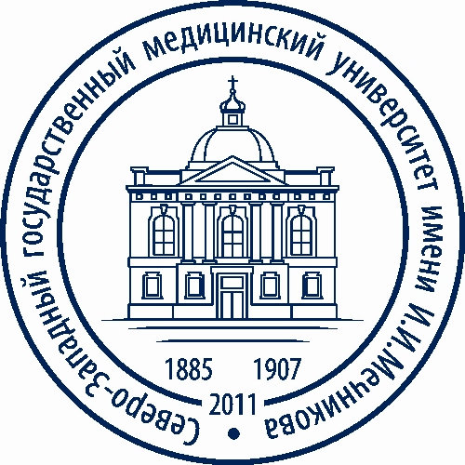
Министерство здравоохранения Российской Федерации

федеральное государственное бюджетное образовательное учреждение
высшего образования
"Северо-Западный государственный медицинский университет имени И.И. Мечникова"
Министерства здравоохранения Российской Федерации

(ФГБОУ ВО СЗГМУ им. И.И. Мечникова Минздрава России)

П Р И К А З

«_____»_________ 2025 г. № ___________

О создании оргкомитета по подготовке и проведению

XVIII Ежегодной научно-практической конференции с международным участием
«Нарушения слуха и современные технологии реабилитации»

В целях совершенствования подходов к реабилитации лиц с нарушениями слуха и на основании плана проведения научно-практических мероприятий в 2025 г. федерального государственного бюджетного образовательного учреждения высшего образования «Северо-Западный государственный медицинский университет имени И.И.Мечникова» Министерства здравоохранения Российской Федерации (далее – Университет)

п р и к а з ы в а ю:

Провести XVIII Ежегодную научно-практическую конференцию с международным участием «Нарушения слуха и современные технологии реабилитации» в период с 10 июня по 11 июня 2025 г. по адресу: Санкт-Петербург, Лермонтовский пр., д. 43 в «AZIMUT-отель»

Организовать оргкомитет по проведению Конференции в составе:
Председатель Оргкомитета конференции:
Голованова Лариса Евгеньевна д.м.н., председатель Санкт-Петербургского филиала Общества аудиологов, доцент кафедры гериатрии, пропедевтики и управления в сестринской деятельности им. Э.С. Пушковой ФГБОУ ВО «Северо-Западный государственный медицинский университета им. И.И. Мечникова», руководитель Городского суродологического центра для взрослых.
Оргкомитет конференции:
Артюшкин Сергей Анатольевич, д.м.н., главный специалист по оториноларингологии Комитета по здравоохранению Санкт-Петербурга, заведующий кафедрой оториноларингологии Северо-Западного государственного медицинского университета им. И.И. Мечникова;
Таварткиладзе Георгий Абелович, д.м.н., профессор, заведующий кафедрой сурдологии ФГБОУ ДПО «Российская медицинская академии непрерывного профессионального образования» МЗ РФ, Президент Национальной медицинской ассоциации сурдологов РФ;
Программный комитет:
Артюшкин Сергей Анатольевич, д.м.н., главный специалист по оториноларингологии Комитета по здравоохранению Санкт-Петербурга, главный специалист по оториноларингологии Северо-Западного Федерального округа, заведующий кафедрой оториноларингологии Северо-Западного государственного медицинского университета им. И.И. Мечникова;
Бобошко Мария Юрьевна, д.м.н., профессор, заведующая лабораторией слуха и речи ФГБОУ ВО «Первый Санкт-Петербургский государственный медицинский университет им. Акад. И.П. Павлова»;
Голованова Лариса Евгеньевна д.м.н., председатель Санкт-Петербургского филиала Общества аудиологов, доцент кафедры гериатрии, пропедевтики и управления в сестринской деятельности им. Э.С. Пушковой ФГБОУ ВО «Северо-Западный государственный медицинский университета им. И.И. Мечникова», руководитель Городского суродологического центра для взрослых;
Лаптева Екатерина Сергеевна, к.м.н, доцент, заведующая кафедрой гериатрии, пропедевтики и управления в сестринской деятельности им. Э.С. Пушковой ФГБОУ ВО «Северо-Западный государственный медицинский университет им. И.И. Мечникова»;
Таварткиладзе Георгий Абелович, д.м.н., профессор, заведующий кафедрой сурдологии ФГБОУ ДПО «Российская медицинская академии непрерывного профессионального образования» МЗ РФ, Президент Национальной медицинской ассоциации сурдологов РФ;

- Включить в программу Конференции проведение Лекционного дня
- Утвердить предварительную программу Конференции (Приложение № 1).
- Оргкомитету Конференции на основании приказа ректора от 29.12.2021 № 2599-О «Об утверждении Положения об организации научных и научно-практических мероприятий в ФГБОУ ВО СЗГМУ им. И.И. Мечникова Минздрава России» обеспечить представление информированного согласия участников мероприятия для доступа к их персональным данным и для размещения персональных данных участников мероприятия на сайте Университета (форма согласия – Приложение № ...), подготовить план проведения научного мероприятия, обеспечить проведение мероприятия и сформировать отчет о проведенной Конференции.
- Быбочкиной А.Д., начальнику отдела по связям с общественностью, обеспечить своевременное размещение информации о Конференции на сайте Университета.
- Коноваленко В.В., начальнику управления информатизации и связи, обеспечить техническое оборудование для проведения Конференции.

- Головановой Ларисе Евгеньевне, доценту кафедры гериатрии, пропедевтики и управления в сестринской деятельности им. Э.С. Пушковой подготовить отчет о Конференции для опубликования в газете «Вестник СЗГМУ им. И.И. Мечникова» и на сайте Университета.
- При организации и проведении Конференции принять необходимые меры по противодействию распространения в Санкт-Петербурге новой коронавирусной инфекции (COVID-19) во исполнение постановления Правительства Санкт-Петербурга от 13.03.2020 №121 в актуальной редакции на дату проведения мероприятия.
- Контроль за исполнением настоящего приказа возложить на Бакулину Н.В., проректора по науке и инновационной деятельности.

Ректор С.А. Сайганов
Согласовано:

Проректор по науке  и инновационной деятельности  Начальник отдела международных отношений | Н.В. Бакулина  Н.Г. Королева
Начальник отдела  документационного обеспечения управления | М.А. Ядрина

Рассылка:

В дело
Проректор по науке и инновационной деятельности Н.В. Бакулина
Академик РАН, Президент Университета В.И. Мазуров
Начальник учебного управления З.В. Лопатин
Начальник отдела по связям с общественностью А.Д. Быбочкина
Директор НИИ медицинской микологии им. П.Н. Кашкина Н.В. Васильева
Начальник управления информатизации и связи В.В. Коноваленко
Документовед ООРНИР Н.Н. Вострокнутова
Начальник Управления науки А.В. Суворова
Главный специалист Управления науки Е.А. Оспищева

Приказ подготовил:

